РЕСПУБЛИКА БЕЛАРУСЬ
ПАСПОРТ
воинского захоронения
2517
(захоронения жертв войн)
(учетный номер)

1. Место и дата захоронения________Гродненская область, Свислочский район, (область, район, город,
____ Порозовский сельский совет, 2 км юго-зап. г.п.Порозово, 29.06.1941 г.
сельсовет, населенный пункт, число, месяц, год)
2. Вид захоронения______братская могила_________________________________________
3. Охранная зона (границы захоронения)____длина – 10 м, ширина – 10 м______________
4. Краткое описание захоронения и его состояние___памятник с надгробной плитой и фигурный постамент с мемориальной доской. Изготовлен из бетона. Состояние – хорошее.
5. Количество захороненных:

Всего | В том числе по категориям |  |  |  |  |  |  |  | Из них |  | Приме-чание
 | военнослужащих |  | участников  сопротивления |  | военнопленных |  | жертв войн |  | изве-стных | неиз-вест-ных
 | изве-стных | неиз-вест-ных | изве-стных | неиз-  вест-  ных | изве-стных | неиз-  вест-  ных | изве-стных | неиз-  вест-  ных
126 | 7 | 119 | - | - | - | - | - | - | 7 | 119 | -

6. Персональные сведения: прилагается

7. Кто осуществляет уход за захоронением_____ПУ «Свислочская_фабрика_лозовой мебели», ГУО «Порозовская СШ»________________________________________________

8. Фотоснимок захоронения 9. Карта расположения
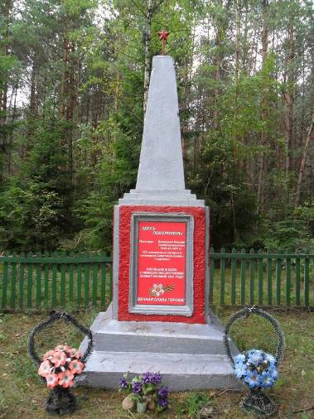

10. Дополнительная информация__памятник на месте захоронения установлен в 1964 году. Является объектом историко-культурного наследия. _______

11. Подписи уполномоченных представителей:

Председатель Свислочского
районного исполнительного комитета В.С.Онищик
М.П.

«_10_» __мая___2017 г.

Военный комиссар Волковысского,
Берестовицкого и Свислочского районов
полковник С.В.Игнатович
М.П.

«_10__» __мая___2017 г.

№ п/п | Воинское звание | Фамилия | Имя | Отчество  (если таковое имеется) | Дата рождения | Дата гибели или смерти | Место первичного захоронения | Место службы | Место рождения и призыва
1. | - | Алькеев | - | - | - | 06.1941 | - | - | -
2. | политрук | Вахрушев | Михаил | Пантелеевич | 1916 | 06.1941 | - | - | -
3. | - | Горский | - | - | - | 06.1941 | - | - | -
4. | ст. политрук | Гусейнов | - | - | - | 06.1941 | - | - | -
5. | - | Рейс | - | - | - | 06.1941 | - | - | -
6. | - | Хамраев | - | - | - | 06.1941 | - | - | -
7. | - | Чехов | - | - | - | 06.1941 | - | - | -
СПИСОК ПОГИБШИХ
Карточка № 2517 Область Гродненская Район Свислочский Пункт г.п. Порозово

